**2025 год - Год защитника Отечества**

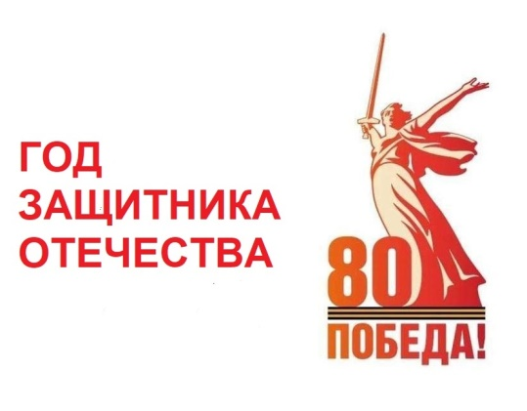

[УКАЗ ПРЕЗИДЕНТА РОССИЙСКОЙ ФЕДЕРАЦИИ "О проведении в Российской Федерации Года защитника Отечества"](http://ds9ishim.ru/sites/default/files/blocks/god/ukaz_prezidenta_2025.crdownload)

  Это решение имеет особую значимость в преддверии празднования 80-летия победы в Великой Отечественной войне.

  Предстоящий год станет данью уважения к ратному подвигу всех, кто сражался за Родину в разные периоды истории, а также нынешним героям – участникам спецоперации.

   Год защитника Отечества 2025 – это не просто календарная дата, а символ национального единства и патриотизма. Это выражение глубокой признательности тем, кто защищал и продолжает защищать суверенитет и безопасность нашей страны.

За основу логотипа взято изображение монумента «Родина-мать зовет!» на Мамаевом кургане в Волгограде, эмблема содержит георгиевскую ленту, слово «Победа!» и число «80».

  Разработан специальный брендбук 80-летия Победы:

<https://may9.ru/Brandbook_Pobeda80.pdf?ysclid=m5oudral5f27460871>

   На официальном сайте 80-летия Великой Победы можно посмотреть подборку лучших советских фильмов о Великой Отечественной войне:  <https://may9.ru/our-victory/movies/>

   Весь год культурно-массовые мероприятия, приуроченные к теме года, будут носить патриотический характер. Пройдут два крупнейших всероссийских фестиваля: «Салют Победы» и «Вместе мы – Россия».

   На федеральном уровне запланировано больше 170 мероприятий, включая военный парад на Красной площади 9 мая, прием президента, праздничный фейерверк, благоустройство воинских захоронений, поисковые работы и выставки архивных материалов. По словам Татьяны Голиковой, заместителя председателя правительства, в рамках волонтёрского движения планируется привлечь к работе около 500 тысяч добровольцев.

   На сайте Всероссийского общественного движения «Волонтёры Победы»

<https://xn--90abhd2amfbbjkx2jf6f.xn--p1ai/?ysclid=m5oui2mcjw224440232>

стартовала регистрация добровольцев Международного волонтёрского корпуса празднования 80-летия Победы в Великой Отечественной войне.

  Реализуется проект «Победа одна на всех», посвященный вкладу народов советских республик в Великую Победу. 80-летие Победы станет лейтмотивом международного культурного сотрудничества в 2025 году, который объявлен Советом глав государств СНГ Годом мира и единства в борьбе с нацизмом.

**Всероссийские акции:**

ЧТЕНИЯ ПОБЕДЫ;

БЕССМЕРТНЫЙ ПОЛК;

ГЕОРГИЕВСКАЯ ЛЕНТОЧКА;

ВЕЧНЫЕ ЗВЁЗДЫ;

ВСЕМИРНАЯ ШКОЛЬНАЯ ОЛИМПИАДА «ВЕЛИКАЯ ПОБЕДА»;

«УРА ПОБЕДЕ!».